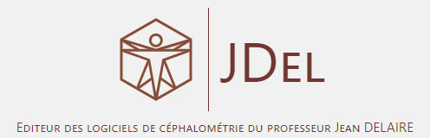

La Société JDEL organise des journées d'enseignement sur les analyses de Delaire 2025.
Formations et applications cliniques dirigées par le Dr Sophie Pierre Butruille

Le nombre de places étant limité vous êtes priés de vous inscrire dès que possible.

Amicalement,
Flavien Lombard

Bulletin d'inscription pour la (les) sessions
(Merci de cocher votre ou vos réservations)

- Session 1 « L’analyse de Profil » les 16 et 17 janvier 2025
- Session 2 « L’analyse de Face » les 6 et 7 Mars 2025

Le sujet des deux sessions étant différents, il est conseillé de participer à la première session pour participer à la seconde.

Nom………………………………………………..
Prénom………………………………………….
Adresse ……………….………………………………………………………..……………….……………….……………….
CP et Ville………………………………………………………………………..……………….……………….……………….
N° de Téléphone……………………………………………………..………………………….……………….……………….
E-mail…………………….……………………………………………………………………….……………….……………….

Participation aux frais : 600 € TTC / session (déjeuners non inclus)

Règlement par chèque à libeller au nom de JDEL, à faire parvenir avec le présent bulletin d’inscription à
JDEL 53 rue principale 67310 RANGEN

Formation annulée en cas de force majeure ou en cas de manque de participants.

